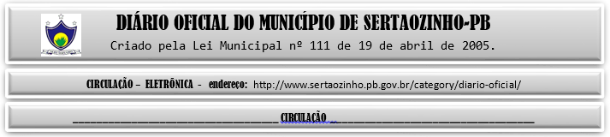

|  |
| --- |
| **ESTADO DA PARAÍBA**  **PREFEITURA MUNICIPAL DE SERTÃOZINHO**    **EXTRATO DE CONTRATO**  OBJETO: Aquisições parceladas de medicamentos de A a Z, utilizando o banco de dados da CMED ( lista de preços máximos permitidos para a venda de medicamentos disponibilizada). FUNDAMENTO LEGAL: Pregão Eletrônico nº 00006/2023. DOTAÇÃO: Recursos de 2023 do Município de Sertãozinho: 02,05,2,057,10,303,2018,3,3,90,30,00,00,00,00,00,0600 02,05,2,057,10,303,2018,3,3,90,30,00,00,00,00,00,0500. VIGÊNCIA: até o final do exercício financeiro de 2023. PARTES CONTRATANTES: Prefeitura Municipal de Sertãozinho e: CT Nº 00029/2023 - 09.03.23 - MARIA JOSE DE ARAUJO SILVA CUNHA -ME - 28,50% de desconto sobre o valor do medicamento no balcão. |

PUBLICAR: